Общество с ограниченной ответственностью
"Юниджет"

УТВЕРЖДАЮ
Генеральный директор

_____________ Любушкин С. В.
“___” 2015 г.

Система мониторинга «Радуга»
Подпись и дата

Инструкция пользователя

Инв. № дубл.

Взам. инв. №

Подпись и дата

г. Москва
Подпись и дата
Инв. № дубл.
Взам. инв. №
Подпись и дата
Инв. № подл.

2015
Инв. № подл.

`
Содержание

ВВЕДЕНИЕ...............................................................................................................................4
1 ОБЩИЕ УКАЗАНИЯ 5
2 МЕРЫ БЕЗОПАСНОСТИ 5
3 ПОДГОТОВКА ИЗДЕЛИЯ К ИСПОЛЬЗОВАНИЮ 5
4 ОПИСАНИЕ ИНДИКАЦИИ ПАНЕЛЬ ОПЕРАТОРА 6
5 ДОПОЛНИТЕЛЬНЫЕ ОСОБЕННОСТИ ФУНКЦИОНИРОВАНИЯ 11

Настоящая инструкция содержит сведения по применению программного обеспечения системы мониторинга «Радуга» (далее по тексту «ПО Радуга»).
Объем информации, приведенной в настоящей инструкции содержит все необходимые сведения для обеспечения правильной работы «ПО Радуга» на месте его применения.

ОБЩИЕ УКАЗАНИЯ

Данная инструкция предназначена для описания работы «ПО Радуга» в составе АРМ.

«ПО Радуга», предназначено для визуализации собираемых данных с систем находящихся на объекте «МосГорДума»

МЕРЫ БЕЗОПАСНОСТИ

При эксплуатации «ПО Радуга» следует руководствоваться данной инструкцией пользователя.

К работе с «ПО Радуга» может допускаться персонал:
- изучившие руководство пользователя, прилагаемое к «ПО Радуга»;
- прошедшие, инструктаж по технике безопасности на рабочем месте.

ПОДГОТОВКА ИЗДЕЛИЯ К ИСПОЛЬЗОВАНИЮ

«ПО Радуга» предустановлено на АРМ, поставляемых в комплекте с системой мониторинга.

Предпусковая подготовка «ПО Радуга» должна проводиться специалистом, выполняющим пуско-наладочные работы всей системы мониторинга.

Изделие поставляется Заказчику предустановленным на АРМ, АРМ поставляется в виде персонального компьютера, монитора, клавиатурой и манипулятором типа «мышь» в разобранном виде с отключенными кабелями.

Описание функциональных возможностей «ПО Радуга»

Для визуализации мониторинга систем, в «ПО Радуга» имеется пользовательский интерфейс. Управление системами, подключенными к мониторингу, из пользовательского интерфейса не осуществляется.

Запуск «ПО Радуга» на АРМ. Запуск «ПО Радуга» осуществляется автоматически вместе с запуском ЭВМ оператора. Также запустить программу можно с помощью ярлыка «Мониторинг» на рабочем столе.

После запуска «ПО Радуга» следует подождать соединения с оборудованием в течение 10-15 секунд.

Рис. 1. Пример работы программы. Состояние автоматов РТП.

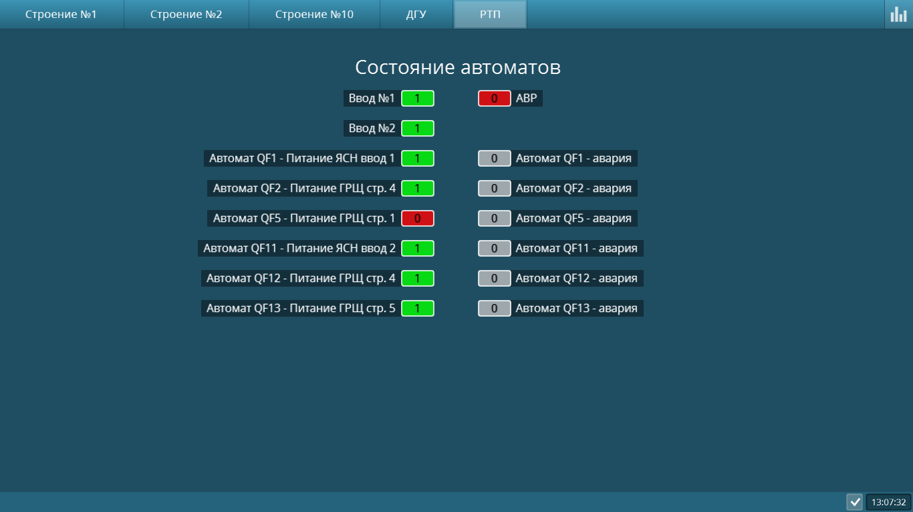

Для перехода на другое окно (состояние автоматов, ИБП, ДГУ) следует пользоваться вкладками в верхней части экрана.

Для каждого ИБП предусмотрена отдельная подстраница на странице конкретного строения.

Рис. 2. Экран, отображающий состояние ИБП 1 в строении 1.

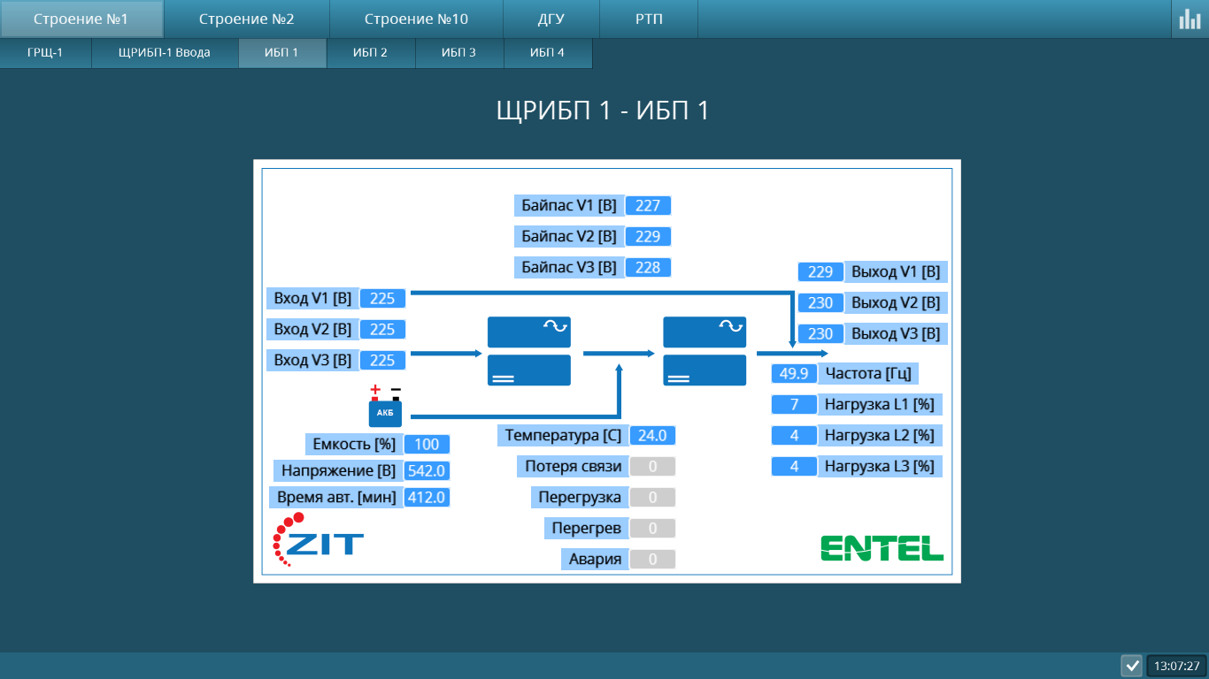

На рис. 2 можно видеть отображение основных параметров ИБП (входа, выхода, байпас, ..) и состояние аварий (потеря связи, перегрузка, ..). В нормальном состоянии аварии отображаются цифрой 0 на сером фоне. Если авария активная, то авария отображается цифрой 1 на красном фоне.

Произошедшие в оборудовании аварии индицируются в нижней части экрана и дублируются звуковым сигналом. Для подтверждения аварии и просмотра журнала аварий необходимо нажать левой кнопкой мыши в нижнюю часть экрана (строку слева от текущего времени).

Рис. 3. Пример неподтвержденной аварии внизу экрана.

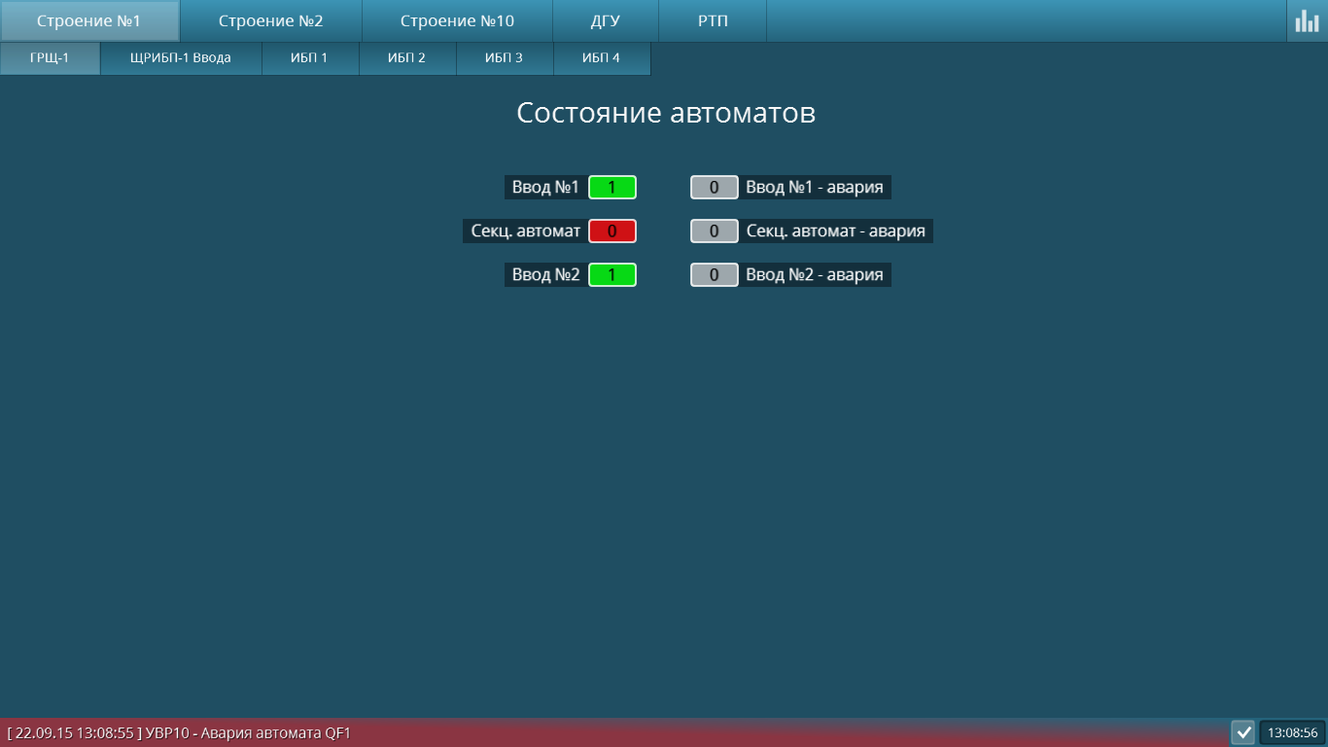

Рис. 4. Пример неподтвержденной аварии в журнале аварии.

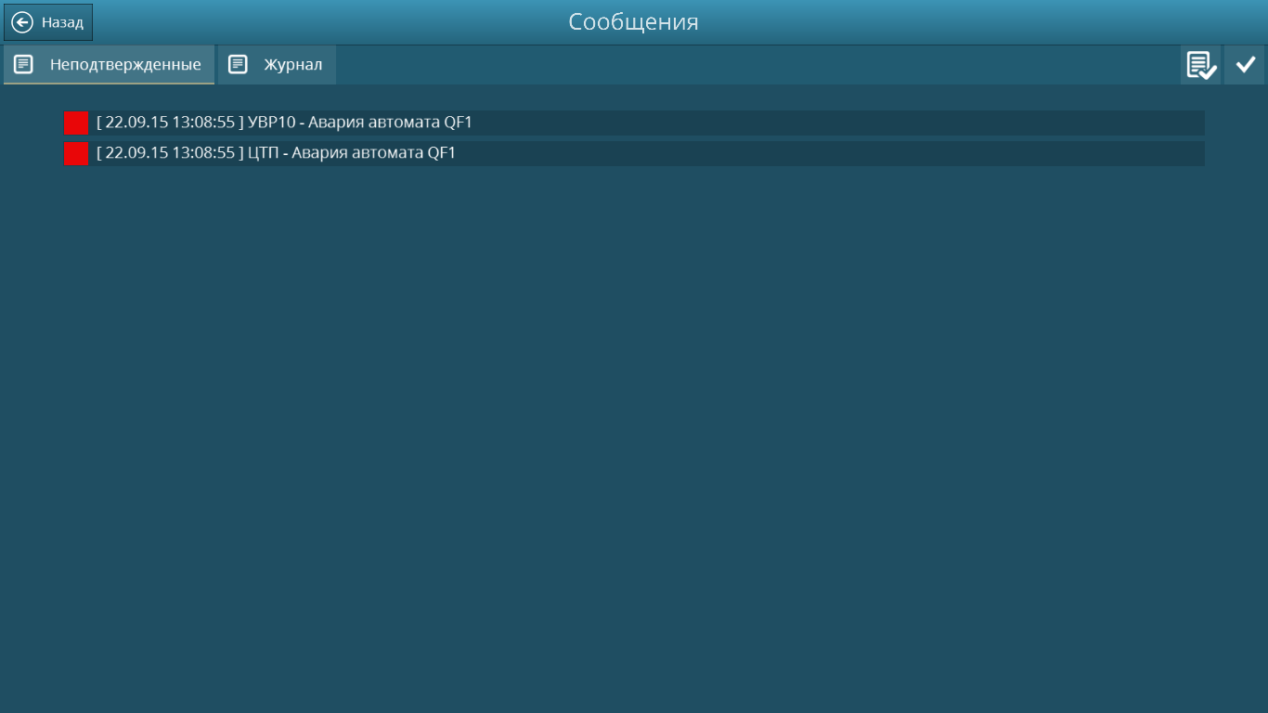

Также входное, выходное напряжение и выходная нагрузка со всех ИБП на объекте записываются в тренды (графики). Данные графики хранятся бессрочно. Для перехода на экран отображения графиков следует нажать на пиктограмму «гистограмма» в верхней правой части экрана.

Рис. 5. Пример экрана отображения графиков.

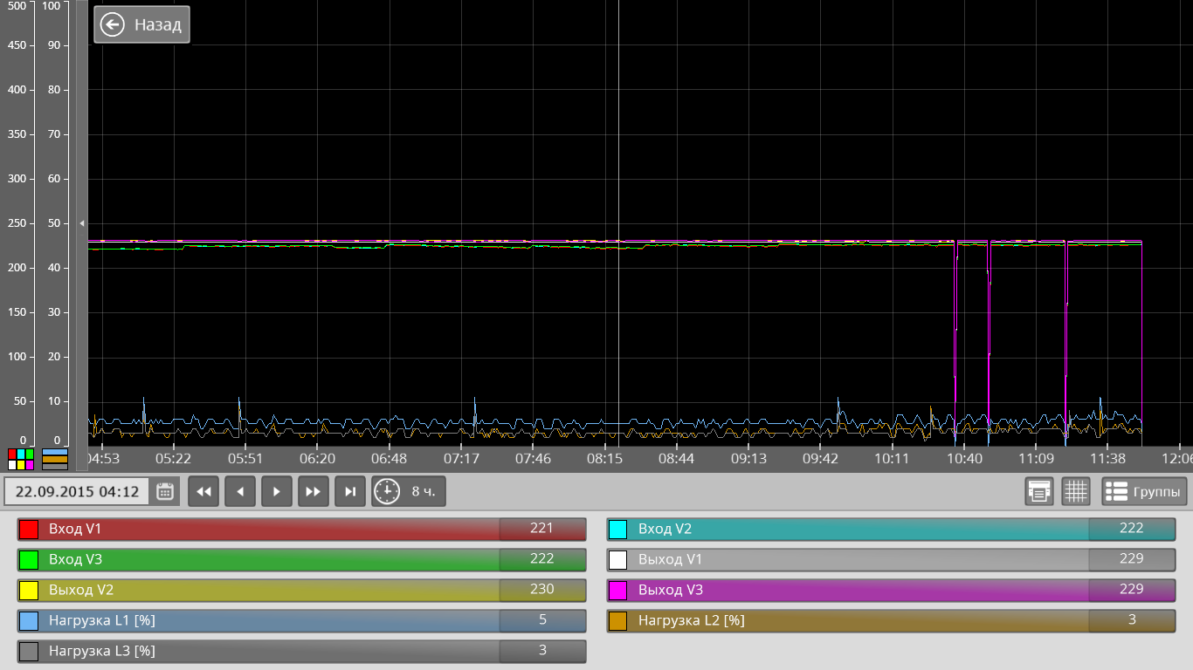

Дополнительные особенности функционирования

При потере связи с оборудованием, если причиной послужили проблемы с каналом связи, восстановление связи произойдет автоматически, как только проблемы с каналом связи будут устранены.

ЛИСТ РЕГИСТРАЦИИ ИЗМЕНЕНИЙ
Изм | Номера листов (страниц) |  |  |  | Всего листов (страниц) в докум. | №  докум. | Входящий № сопроводительного документа и дата | Подпись | Дата
Изм | измененных | замененных | новых | аннулированных

